國立武陵高級中學104學年度第一學期第一次期中考高二社會組數學科試題卷
範圍:第一章全 (請將答案填在答案卷) 二年 班 號 姓名
一、多重選擇題：(24%，每題8分，每題至少有一個選項正確，全對得8分，錯1個選項得5分，錯2個選項得2分，錯3個選項以上得0分)
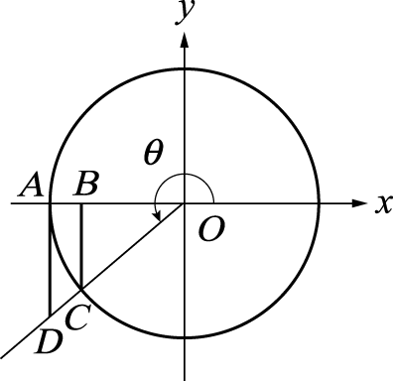
1. 如右圖，單位圓交 x 軸負向於 A 點，有向角（）的終邊
與單位圓交於 C 點且$\overline{\text{BC}}$⊥x 軸，$\overline{\text{AD}}$⊥x 軸，則
(Ａ) (Ｂ) (Ｃ)
(Ｄ) (Ｅ) 。

2. 設為第二象限角，則下列何者正確？
(Ａ) (Ｂ) (Ｃ) (Ｄ) (Ｅ) 。

3. 下列有關的敘述，何者為真？
(Ａ) 若，則 (Ｂ) (Ｃ) (Ｄ) 若，則為銳角三角形 (Ｅ) 若為銳角三角形，則。

二、填充題：(66%)
得分對照表
答對格數 | 1 | 2 | 3 | 4 | 5 | 6 | 7 | 8 | 9 | 10 | 11
得 分 | 10 | 18 | 26 | 34 | 42 | 46 | 50 | 54 | 58 | 62 | 66

1. 試以a、b、c、d表示、、、的大小： (1) 。

2. 已知，，則的近似值為 (2) 。
（四捨五入取至小數點後四位數）

3. 已知，試以k表示 ＝ (3) 。

4. 在極坐標平面上，O 為原點，設 A、B兩點的極坐標分別為 A [ 3，]、B [ 6，]，若
M點為中點，則：（1）＝ (4) 。 （2）點M的極坐標為 (5) 。

5. 已知點G為的重心，若G點到、、三邊的距離分別為3、6、4，則
＝ (6) 。

6. 在中，若，點P在$\overline{\text{BC}}$上且異於 B 、 C 兩點。若、分別為、
之外接圓半徑，則＝ (7) 。
A
B
O
θ

7. 如右圖，在扇形AOB中，令，若半徑、，
則內切圓半徑為 (8) 。

8. 若有一半徑r之圓為一正八邊形之內切圓，則此正八邊形的
（1）周長為 (9) 。 （2）面積為 (10) 。

9. 若圓內接四邊形ABCD中，、，且、，則＝ (11) 。

三、計算題：（10%）(請寫完整過程，否則不予計分)
1. 在山頂測得地面上石頭A的俯角為 ，向右轉，再測得地面上石頭B的俯角為 ，
已知山高為50公尺，則＝？

國立武陵高級中學104學年度第一學期第一次期中考高二社會組數學科答案卷
範圍:第一章全 (請將答案填在答案卷) 二年 班 號 姓名
一、多重選擇題：(24%，每題8分，每題至少有一個選項正確，全對得8分，錯1個選項得5分，錯2個選項得2分，錯3個選項以上得0分)
(1) | (2) | (3)

二、填充題：(66%)
答對格數 | 1 | 2 | 3 | 4 | 5 | 6 | 7 | 8 | 9 | 10 | 11
得 分 | 10 | 18 | 26 | 34 | 42 | 46 | 50 | 54 | 58 | 62 | 66

(1) | (2) | (3) | (4)
(5) | (6) | (7) | (8)
(9) | (10) | (11)

三、計算題：（10%）(請寫完整過程，否則不予計分)
1. 在山頂測得地面上石頭A的俯角為 ，向右轉，再測得地面上石頭B的俯角為 ，
已知山高為50公尺，則＝？

國立武陵高級中學104學年度第一學期第一次期中考高二社會組數學科答案卷
範圍:第一章全 (請將答案填在答案卷) 二年 班 號 姓名
一、多重選擇題：(24%，每題8分，每題至少有一個選項正確，全對得8分，錯1個選項得5分，錯2個選項得2分，錯3個選項以上得0分)
(1) A D E | (2) B D | (3) A BCE

二、填充題：(66%)
答對格數 | 1 | 2 | 3 | 4 | 5 | 6 | 7 | 8 | 9 | 10 | 11
得 分 | 10 | 18 | 26 | 34 | 42 | 46 | 50 | 54 | 58 | 62 | 66

(1) a＞d＞b＞c | (2) 0.3462 | (3) | (4)
(5) | (6) | (7) | (8)
(9) | (10) | (11)

三、計算題：（10%）(請寫完整過程，否則不予計分)
1. 在山頂測得地面上石頭A的俯角為 ，向右轉，再測得地面上石頭B的俯角為 ，
已知山高為50公尺，則＝？

＝50公尺

